# Обновление

|  |  |  |
| --- | --- | --- |
| 1. Полуавтоматическое обновление 2. Ручное обновление 3. Настройка | |  |
|  |  | |

### 1. Полуавтоматическое обновление

Программный продукт, как и любой другой продукт на рынке имеет свой жизненный цикл. Частью этого цикла является развитие. Наиболее удобным средством доставки новых версий программ, является автоматическое обновление при помощи сети Интернет. В СМП используется именно такой механизм обновления. Суть его в следующем. При каждом запуске приложения, программа без участия пользователя в фоновом режиме подключается к серверу обновления и проверяет наличие новой версии. В случае если новая версия доступна для загрузки, пользователю предлагается скачать и установить новое приложение.

Таким образом, при наличии подключения к сети Интернет можно оперативно получать обновления программы, что очень важно для сотрудников компании находящихся в «полях». Исключает для них необходимость посещения офиса для обновления программы.

### 2. Ручное обновление

Для выполнения данных инструкций требуется подключение к сети Интернет!

1. Перейдите на главный рабочий стол, для этого нажмите на иконку с изображением домика в нижней левой части экрана home.

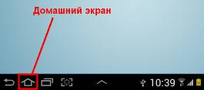

2. Перейдите в меню со всеми установленными приложениями, для этого нажмите на кнопку с изображением группы квадратиков в верхнем правом углу рабочего стола apps.

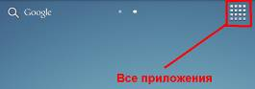

3. В главном меню отыщите приложение для работы в сети Интернет (браузер), приложение так и называется «Интернет» и изображено в виде иконки земного шара earth. После запуска приложения, переходим к следующему шагу.

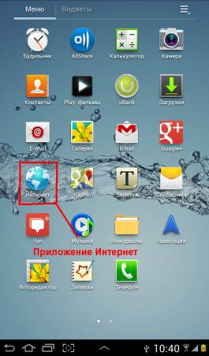

4. В адресной строке браузера наберите Интернет адрес ресурса, где расположен файл с дистрибутивом приложения.

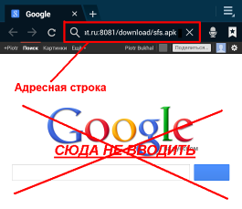

**Адрес который нужно набрать:**

**mob1.magnat.ru:8081/download/sfs.apk**

Далее нажмите на кнопку «Перейти» на клавиатуре для перехода по ссылке. После этого появиться уведомление, что загрузка началась. Теперь при нажатии на часы в нижнем правом углу вы можете наблюдать процесс загрузки приложения.

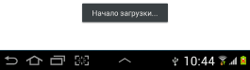

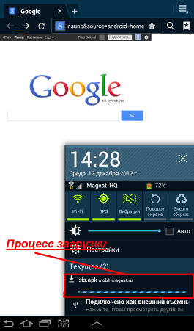 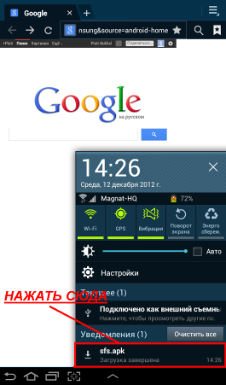

5. После завершения загрузки файла с обновлением. Снова перейдите на главный экран, а затем в меню все программы и запустите приложение «Мои файлы» с изображением папки. Далее перейдите в папку с названием «Download» и запустите файл с названием «sfs.apk» или «sfs-[числовой номер].apk», например «sfs-1.apk».

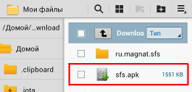

6. Устанавливаем данное приложение

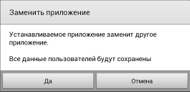

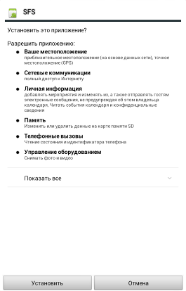

install

После завершения установки снова вернитесь на домашний экран при помощи кнопки home и далее в меню все приложения apps. Найдите только что установленное приложение с названием SFS sfs. Запустите его, чтобы убедиться, что приложение установлено корректно. Все!

### 3. Настройка

Сейчас для настройки доступны только параметры оплаты труда, фиксированная часть и премиальная часть. После введения нужных параметров, вы можете посмотреть прогноз на закладке цели при сворачивании пункта зарплата.

|  |  |
| --- | --- |
| device-2014-01-31-154406.png | device-2014-01-31-154459.png |
| **Форма с настройками** | **Диалог ввода параметра фиксированной части** |
| **device-2014-01-31-154535.png** | **device-2014-01-31-154645.png** |
| **Диалог ввода параметра переменной части** | **Форма с целями** |